Университет ИТМО

Факультет ФПИ и КТ

### Отчёт

### по лабораторной работе 2

# «Операционные системы»

Вариант

procfs: task_struct, page

Студент:

Ляо Ихун

Гр.P33131

Преподаватель:  
Осипов Святослав Владимирович

# Задача:

Разработать комплекс программ на пользовательском уровне и уровне ярда, который собирает информацию на стороне ядра и передает информацию на уровень пользователя, и выводит ее в удобном для чтения человеком виде. Программа на уровне пользователя получает на вход аргумент(ы) командной строки (не адрес!), позволяющие идентифицировать из системных таблиц необходимый путь до целевой структуры, осуществляет передачу на уровень ядра, получает информацию из данной структуры и распечатывает структуру в стандартный вывод. Загружаемый модуль ядра принимает запрос через указанный в задании интерфейс, определяет путь до целевой структуры по переданному запросу и возвращает результат на уровень пользователя.

Интерфейс передачи между программой пользователя и ядром и целевая структура задается преподавателем. Интерфейс передачи может быть один из следующих:

1. syscall - интерфейс системных вызовов.
2. ioctl - передача параметров через управляющий вызов к файлу/устройству.
3. procfs - файловая система /proc, передача параметров через запись в файл.
4. debugfs - отладочная файловая система /sys/kernel/debug, передача параметров через запись в файл.

Целевая структура может быть задана двумя способами:

1. Именем структуры в заголовочных файлах Linux
2. Файлом в каталоге /proc. В этом случае необходимо определить целевую структуру по пути файла в /proc и выводимым данным.

# Выполнение:

## 1.Программа на уровне ядра:

### 1.Необходимые структуры

#### 1.init_task

Для получения 0-ого процесса. И при его помощи получаем информации всех процесс

init_task.h в /include/linux/

init_task.c в /init/

#### 2.task_struct

/include/linux/sched.h

#### 3.mm_struct

/include/linux/mm_types.h

#### 4.vm_area_struct

/include/linux/mm_types.h

#### 5.page

/include/linux/mm_types.h

### 2.Код

task_struct определёна в /include/linux/sched.h

//Where defined struct task_struct

#include <linux/sched.h>

//where defined initialization and exit

#include <linux/init.h>

//where diefined basical functions and macros

#include <linux/kernel.h>

//where definded function, fieds about kenal module

#include <linux/module.h>

//where definded init_task, which is used to get 0 proccess.

#include <linux/init_task.h>

//where struct page defined

#include <linux/mm_types.h>

//pgd_list and pgd_lock

#include <asm/pgtable.h>

#include <linux/list.h>

//spinlock

//pg_data_t and macro

#include <linux/mmzone.h>

//#include <asm/numa.h>

//#include

#define WRITEBUF 1024

#define READBUF 5120

//proc

struct proc_dir_entry *proc_dir = NULL;

struct proc_dir_entry *proc_file = NULL;

char write_buf[WRITEBUF];

char read_buf[READBUF];

int pid = 1;

int length = 0;

#include <linux/proc_fs.h>

MODULE_DESCRIPTION("procfs:task_struct, page");

MODULE_VERSION("1");

MODULE_LICENSE("GPL");

LIST_HEAD(pgd_list);

DEFINE_SPINLOCK(pgd_lock);

//count how many proccesses

int count_proccess(struct task_struct * zero_T){

struct list_head *pos;

int count = 0;

list_for_each(pos,&zero_T->tasks)

{

count++;

}

return count;

}

void get_state(long state, char ** result){

if(state==0){

*result = "RUNNING";

}else if(state==1){

*result = "INTERRUPTIBLE SLEEPING";

}else if(state==2){

*result = "UNITERRUPTIBLE SLEEPING";

}else if(state==64){

*result = "DEAD";

}else if(state==128){

*result = "WAKEKILL";

}else if(state==256){

*result = "WAKING";

}else if(state==512){

*result = "PARKED";

}else if(state=1024){

*result = "NOLOAD";

}else if(state==2048){

*result = "NEW";

}else if(state==4096){

*result = "STATE_MAX";

}else if(state==1026){

*result = "ZOMBIE";

}else{

*result = "UNKNOWN";

}

}

//print numbers of proccess in different states

void print_numbers_state(struct task_struct *t){

struct list_head *pos;

struct task_struct *p;

int zombie = 0;

int running = 0;

int interruptible = 0;

int uninterruptible = 0;

int dead = 0;

int wakekill = 0;

int waking = 0;

int new = 0;

int parked = 0;

int noload = 0;

int unknown = 0;

int state_max = 0;

list_for_each(pos, &t->tasks){

p = list_entry(pos,struct task_struct,tasks);

long state = p->__state;

if(state==0){

running++;

}else if(state==1){

interruptible++;

}else if(state==2){

uninterruptible++;

}else if(state==64){

dead++;

}else if(state==128){

wakekill++;

}else if(state==256){

waking++;

}else if(state==512){

parked++;

}else if(state=1024){

noload++;

}else if(state==2048){

new++;

}else if(state==4096){

state_max++;

}else if(state==1026){

zombie++;

}else{

unknown++;

}

}

length += sprintf(read_buf + length,"running:%d zombie:%d interruptible:%d uninterruptible:%d dead:%d new:%d parked:%d state_max:%d wakekill:%d noload:%d waking:%d unknown %d \n", running, zombie, interruptible, uninterruptible, dead, new, parked, state_max, wakekill, noload, waking, unknown);

}

struct page* get_one_page(struct mm_struct *mm, long va){

pgd_t* pgd;

p4d_t* p4d;

pud_t *pud;

pmd_t *pmd;

pte_t *pte;

struct page* page;

pgd = pgd_offset(mm,va);

if(!pgd_present(*pgd)){

return NULL;

}

p4d = p4d_offset(pgd, va);

if (!p4d_present(*p4d)){

return NULL;

}

pud = pud_offset(p4d, va);

if(!pud_present(*pud)){

return NULL;

}

pmd = pmd_offset(pud,va);

if(!pmd_present(*pmd)){

return NULL;

}

pte = pte_offset_kernel(pmd, va);

if(!pte_present(*pte)){

return NULL;

}

page = pte_page(*pte);

return page;

}

//print all informations of all proccesses(task_struct)

void print_task(struct task_struct* zero_T){

struct list_head *pos;

struct task_struct *p;

list_for_each(pos, &zero_T->tasks){

char* state_string;

p = list_entry(pos,struct task_struct, tasks);

if(p->pid == pid){

long state = p->__state;

get_state(state,&state_string);

length += sprintf(read_buf + length,"pid:%d state:%s\ prio:%d static prio:%d recent used cpu:%d\n",p->pid, state_string, p->prio,p->static_prio, p->recent_used_cpu);

length += sprintf(read_buf + length,"Struct pages in this task:\n");

struct mm_struct *mm = p->mm;

if(mm){

struct vm_area_struct* vas = mm->mmap;

long va;

int page_count = 0;

for(va = vas->vm_start; va <= vas->vm_end; va = va + PAGE_SIZE){

page_count++;

struct page* p = get_one_page(mm,va);

if(p){

length += sprintf(read_buf + length,"%d page:\n",page_count);

length += sprintf(read_buf + length," Flags:%lu\n",p->flags);

length += sprintf(read_buf + length," Start:%lx\n",va);

length += sprintf(read_buf + length," End:%lx\n",va+PAGE_SIZE);

}

}

}else{

length += sprintf(read_buf + length,"Failed to read pages for this task\n");

}

return;

}

}

length += sprintf(read_buf + length, "No task with such pid\n");

}

ssize_t write_proc(struct file* filp, const char __user * buffer, size_t len, loff_t* offset){

printk("Call write\n");

int pid_read;

int numbers;

if(copy_from_user(write_buf,buffer,len)){

return -ENOMEM;

}

numbers = sscanf(write_buf,"%d",&pid_read);

if(numbers!=1){

return -EFAULT;

}

pid = pid_read;

int new_len = strlen(write_buf);

*offset = new_len;

printk("Chosen pid is %d\n", pid);

return new_len;

}

ssize_t read_proc(struct file* file, char __user* data,size_t count, loff_t *off){

struct task_struct *task;

task = &init_task;

if (*off >0 || count < READBUF)

return 0;

printk("Now read begins\n");

int number = count_proccess(task);

length += sprintf(read_buf + length,"Numbers of proccesses:%d\n",number);

print_numbers_state(task);

print_task(task);

if (copy_to_user(data,read_buf,length)){

return -EFAULT;

}

*off = length;

printk("Read finished\n");

return length;

}

struct proc_ops operations = {

.proc_read = read_proc,

.proc_write = write_proc,

};

int __init task_init (void){

proc_dir = proc_mkdir("lab2", NULL);

proc_file = proc_create("lab_info",0666,proc_dir,&operations);

return 0;

}

void __exit task_exit(void){

if(proc_file){

proc_remove(proc_file);

}

if(proc_dir){

proc_remove(proc_dir);

}

printk("Finished\n");

}

module_init(task_init);

module_exit(task_exit);

## 2.Программа на уровне пользователи:

### 1.Код

#include <stdio.h>

#include <stdbool.h>

#include <stdlib.h>

#include <sys/types.h>

#include <unistd.h>

#include <sys/stat.h>

#include <fcntl.h>

#include <string.h>

bool is_int(char argv[]){

}

int main(int argc, char *argv[]){

if(argc != 2){

fprintf(stderr,"This progromnma only accept one parameter\n");

return 1;

}

char* in = argv[1];

char* error;

long int pid = strtol(in,&error,10);

if(*error != '\0')

{

fprintf(stderr, "Please only input number cause pid can only be a number\n");

return 1;

}

if(pid < 0){

fprintf(stderr,"Pid should be bigger than 0\n");

}

char input_buf[1024];

char result_buf[5120];

int fd = open("/proc/lab2/lab_info",O_RDWR);

//int fd = open("./test.txt",O_RDWR);

write(fd,argv[1],strlen(argv[1]));

close(fd);

int new_fd = open("/proc/lab2/lab_info", O_RDWR);

read(new_fd,result_buf,5120);

puts(result_buf);

return 0;

}ы

# Результат:

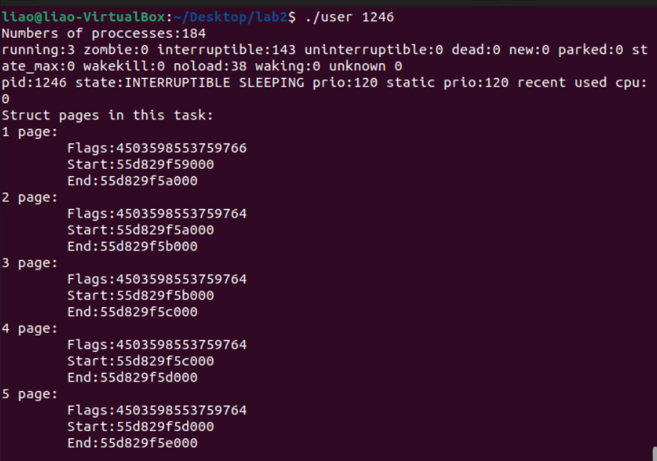

# Вывод:

В ходе прочитал часть исходного кода Linux, которая мне нужна. Научился как создать интерфейс передачи между kernel и программой пользователей при помощи profcs.